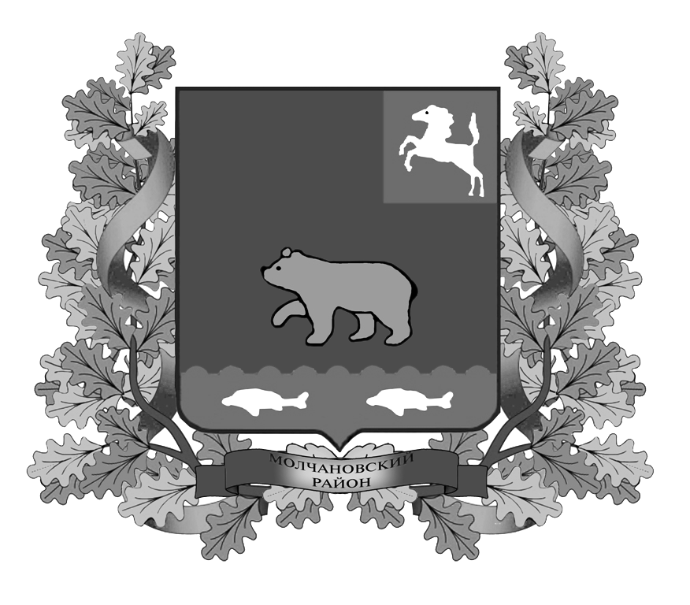

ВЕСТНИК
МОЛЧАНОВСКОГО РАЙОНА

официальное издание

№ 1 (113)
январь
2017

Официальное печатное издание для опубликования муниципальных
правовых актов, обсуждения проектов муниципальных правовых актов
по вопросам местного значения, доведения до сведения жителей
муниципального образования «Молчановский район» информации
о социально-экономическом и культурном развитии муниципального
образования, о развитии его общественной инфраструктуры
и иной официальной информации

Учредитель:
Администрация Молчановского района
636330, Томская область, Молчановский район,
с. Молчаново, ул. Димитрова, 25,
тел. 21-4-63

Главный редактор:
Жмыхов А.П.

Тираж 24 экз.

Бесплатно

Отпечатано в Администрации Молчановского района,
636330, Томская область, Молчановский район,
с. Молчаново, ул. Димитрова, 25

23 января 2017 года

РЕШЕНИЯ ДУМЫ МОЛЧАНОВСКОГО РАЙОНА

Решение Думы Молчановского района от 23.11.2016 № 52 «О внесении изменений и дополнений в Устав муниципального образования «Молчановский район»

На основании пункта 1 части 10 статьи 35 Федерального закона от 6 октября 2003 года № 131-ФЗ «Об общих принципах организации местного самоуправления в Российской Федерации», подпункта 1 пункта 1 статьи 22 Устава муниципального образования «Молчановский район», в целях приведения отдельных положений Устава муниципального образования «Молчановский район» в соответствие с действующим законодательством

ДУМА МОЛЧАНОВСКОГО РАЙОНА РЕШИЛА:

1. Внести в Устав муниципального образования «Молчановский район», принятый решением Думы Молчановского района от 08.12.2005 № 16 (в редакции решений Думы Молчановского района от 23.03.2006 № 50, от 26.10.2006 № 119, от 08.02.2007 № 12, от 17.05.2007 № 40, от 18.10.2007 № 77, от 22.05.2008 № 22, от 24.07.2008 № 53, от 18.09.2008 № 62, от 26.03.2009 № 13, от 26.11.2009 № 52, от 15.07.2010 № 26, от 24.03.2011 № 08, от 31.05.2012 № 21, от 6.03.2013 № 7, от 06.02.2013 № 8, от 27.02.2014 № 17, от 29.04.2014 № 24, от 26.06.2014 № 34, от 29.04.2015 № 10, от 23.06.2015 № 24, от 07.08.2015 № 35, от 03.12.2015 № 57, 30.05.2016 № 23), следующие изменения и дополнения:
1.1.пункт 3 статьи 7 изложить в следующей редакции:
«3. Финансовое обеспечение отдельных государственных полномочий, переданных органам местного самоуправления Молчановского района, осуществляется только за счет предоставляемых бюджету Молчановского района субвенций из соответствующих бюджетов.
Органы местного самоуправления Молчановского района имеют право дополнительно использовать собственные материальные ресурсы и финансовые средства для осуществления переданных им отдельных государственных полномочий.
Дополнительное использование собственных материальных ресурсов и финансовых средств Молчановского района для осуществления переданных в установленном порядке органам местного самоуправления Молчановского района отдельных государственных полномочий, в отношении которых соблюдены условия, предусмотренные Федеральным законом от 06.10.2003 №131-ФЗ "Об общих принципах организации местного самоуправления в Российской Федерации", осуществляется органами местного самоуправления Молчановского района, исполняющими соответствующие государственные полномочия, за счет закрепленного в установленном порядке за ними, а также за подведомственными им муниципальными учреждениями муниципального имущества и предусмотренных в бюджете Молчановского района средств на обеспечение выполнения функций соответствующих органов и учреждений с учетом установленной штатной численности и фонда оплаты труда.
Выделение бюджетных ассигнований на принятие новых видов расходных обязательств, связанных с дополнительным использованием собственных материальных ресурсов и финансовых средств Молчановского района для осуществления переданных органам местного самоуправления Молчановского района отдельных государственных полномочий, или увеличение бюджетных ассигнований на исполнение существующих видов соответствующих расходных обязательств может осуществляться только с начала очередного финансового года, при условии включения соответствующих бюджетных ассигнований в решение Думы об утверждении бюджета Молчановского района, либо в текущем финансовом году, после внесения соответствующих изменений в решение Думы об утверждении бюджета Молчановского района при наличии соответствующих источников дополнительных поступлений в бюджет Молчановского района и (или) при сокращении бюджетных ассигнований по отдельным статьям расходов бюджета Молчановского района»;
1.2.в подпункте 5 пункта 2 статьи 22 слова «Государственной Думе Томской области» заменить словами «Законодательной Думе Томской области»;
1.3.подпункт 8 пункта 2 статьи 22 признать утратившим силу;
1.4.в подпункте 10 пункта 1 статьи 29 фразу «нормативы потребления жилищно-коммунальных услуг» исключить;
1.5.подпункт 13 пункта 1 статьи 29 признать утратившим силу;
1.6. пункт 1 статьи 34 дополнить подпунктом 60 следующего содержания:
«60) осуществляет присвоение спортивных разрядов и квалификационных категорий спортивных судей в пределах полномочий, установленных законодательством Российской Федерации»;
1.7.пункт 1 статьи 37 признать утратившим силу;
1.8. пункт 4 статьи 38 изложить в следующей редакции:
«4. Проекты муниципальных нормативных правовых актов, устанавливающие новые или изменяющие ранее предусмотренные муниципальными нормативными правовыми актами обязанности для субъектов предпринимательской и инвестиционной деятельности подлежат оценке регулирующего воздействия, проводимой органами местного самоуправления, в порядке, установленном муниципальными нормативными правовыми актами в соответствии с Законом Томской области, за исключением:
проектов нормативных правовых актов представительных органов муниципальных образований, устанавливающих, изменяющих, приостанавливающих, отменяющих местные налоги и сборы;
проектов нормативных правовых актов представительных органов муниципальных образований, регулирующих бюджетные правоотношения»;
1.9. дополнить статью 38 пунктом 5 следующего содержания:
«5. Оценка регулирующего воздействия проектов муниципальных нормативных правовых актов проводится в целях выявления положений, вводящих избыточные обязанности, запреты и ограничения для субъектов предпринимательской и инвестиционной деятельности или способствующих их введению, а также положений, способствующих возникновению необоснованных расходов субъектов предпринимательской и инвестиционной деятельности и местного бюджета».
2. Направить настоящее решение в Управление Министерства юстиции России по Томской области для государственной регистрации.
3. Опубликовать настоящее решение в официальном печатном издании «Вестник Молчановского района».
4. Настоящее решение вступает в силу со дня официального опубликования, произведенного после его государственной регистрации.

Председатель Думы
Молчановского района М.Т.Лагута

И.о. Главы Молчановского района А.П.Жмыхов

СОДЕРЖАНИЕ

Решение Думы Молчановского района от 23.11.2016 № 52 «О внесении изменений
и дополнений в Устав муниципального образования «Молчановский район» 3

